## 1 单周期处理器设计整体方案

### 指令选取

选取指令如表格1所示（其实能实现的指令比这些多，可以按自己的需求调整。ADDI，ORI，ANDI，ADD，SUB，SLL，SLTU，XOR，SRL，OR，AND，JAL，BEQ，LW，、SW，SLT，XORI，SLTI，SRLI，BGE，BNE）。

表1 指令功能与数目

|  |  |  |  |  |
| --- | --- | --- | --- | --- |
| 序号 | 操作码 | 助记符 | 功能 | 描述 |
| 1 | 0010011 | ADDI | R[rd] ← R[rs] + imm; PC ← PC + 4 | 立即数加法 |
| 2 | 0010011 | ORI | R[rd] ← R[rs] | imm; PC ← PC + 4 | 立即数按位或 |
| 3 | 0010011 | ANDI | R[rd] ← R[rs] & imm; PC ← PC + 4 | 立即数按位与 |
| 4 | 0110011 | ADD | R[rd] ← R[rs] + R[rt]; PC ← PC + 4 | 寄存器加法 |
| 5 | 0110011 | SUB | R[rd] ← R[rs] - R[rt]; PC ← PC + 4 | 寄存器减法 |
| 6 | 0110011 | SLL | R[rd] ← R[rs] << R[rt]; PC ← PC + 4 | 逻辑左移 |
| 7 | 0110011 | OR | R[rd] ← R[rs] | R[rt]; PC ← PC + 4 | 寄存器按位或 |
| 8 | 0110011 | AND | R[rd] ← R[rs] & R[rt]; PC ← PC + 4 | 寄存器按位与 |
| 9 | 0000011 | LW | R[rd] ← Mem[R[rs] + imm]; PC ← PC + 4 | 加载字 |
| 10 | 0100011 | SW | Mem[R[rs] + imm] ← R[rd]; PC ← PC + 4 | 存储字 |
| 11 | 0010011 | XORI | R[rd] ← R[rs] ^ imm; PC ← PC + 4 | 立即数按位异或 |
| 12 | 1100011 | BEQ | if (R[rs] == R[rt]) PC ← PC + imm else PC ← PC + 4 | 分支等于 |
| 13 | 1100011 | BGE | if (R[rs] >= R[rt]) PC ← PC + imm else PC ← PC + 4 | 分支大于等于 |
| 14 | 1100011 | BNE | if (R[rs] != R[rt]) PC ← PC + imm else PC ← PC + 4 | 分支不等于 |
| 指令总数目 | | | 14 | |

### 处理器电路整体结构

### 

图1 单周期处理器的结构图

表2 CPU模型控制信号列表

|  |  |  |  |  |  |  |  |  |
| --- | --- | --- | --- | --- | --- | --- | --- | --- |
| 操作码op | 信号/指令 | aluscr | memtoreg | wr_en | memwrite | op | aluop | |
|  | LW | 0 | 1 | 1 | 0 | 0000011 | ADD | 0001 |
|  | SW | 0 | 0 | 0 | 1 | 0100011 | ADD | 0001 |
|  | ADD | 1 | 0 | 1 | 0 | 0110011 | ADD | 0001 |
|  | SUB | 1 | 0 | 1 | 0 | 0110011 | SUB | 0011 |
|  | BGE | 1 | 0 | 0 | 0 | 1100011 | SUB | 0011 |
|  | BNE | 1 | 0 | 0 | 0 | 1100011 | SUB | 0011 |
|  | ORI | 0 | 0 | 1 | 0 | 0010011 | OR | 0101 |
|  | BEQ | 1 | 0 | 0 | 0 | 1100011 | SUB | 0011 |
|  | ADDI | 0 | 0 | 1 | 0 | 0010011 | ADD | 0001 |
|  | ORI | 0 | 0 | 1 | 0 | 0010011 | OR | 0101 |
|  | ANDI | 0 | 0 | 1 | 0 | 0010011 | AND | 0100 |
|  | SLL | 1 | 0 | 1 | 0 | 0110011 | SLL | 1100 |
|  | OR | 1 | 0 | 1 | 0 | 0110011 | OR | 0101 |
|  | AND | 1 | 0 | 1 | 0 | 0110011 | AND | 0100 |
|  | XORI | 0 | 0 | 1 | 0 | 0010011 | XOR | 0101 |

## 2 关键部件设计

### 2.1 alu模块

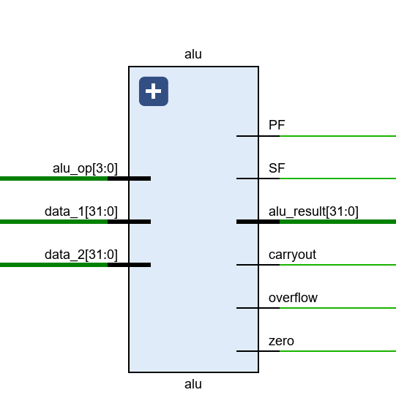

#### 2.1.1 功能描述

将输入的数据按输入的操作类型进行处理，将运算结果输出。

#### 2.1.2 接口信号

|  |  |  |  |
| --- | --- | --- | --- |
| 信号名称 | I/O | 说明 | 位宽 |
| alu_op | I | 运算类型 | 4 |
| data_1 | I | 运算数据 | 32 |
| data_2 | I | 运算数据 | 32 |
| zero | O | 零标志 | 1 |
| alu_result | O | 运算结果 | 32 |
| overflow | O | 溢出标志 | 1 |
| carryout | O | 进位标志 | 1 |
| PF | O | 奇偶标志 | 1 |
| SF | O | 符号位 | 1 |

### 2.2 译码模块

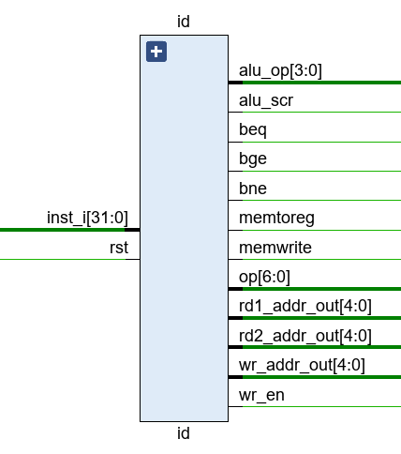

#### 2.2.1 功能描述

译码模块负责判断指令类型，并生成相应的控制信号，用于控制器件的使能和多路选择器的选择，根据不同指令的功能分析其所需要的路径，即可得到信号所对应的值。

#### 2.2.2 接口信号

|  |  |  |  |
| --- | --- | --- | --- |
| 信号名称 | I/O | 说明 | 位宽 |
| inst_i | I | 指令 | 32 |
| rst | I | 系统复位 | 1 |
| alu_op | O | alu运算类型 | 4 |
| alu_scr | O | 送入 ALU B 端口的值是立即数的 32 位扩展/寄存器堆读取的值 | 1 |
| beq | O | beq指令标志 | 1 |
| bge | O | bge指令标志 | 1 |
| bne | O | ben指令标志 | 1 |
| memtoreg | O | 回写的数据来自于 ALU 计算的结果/存储器读取的数据 | 1 |
| memwrite | O | 是否需要写数据存储器 | 1 |
| op | O | 指令类型（opcode） | 7 |
| rd1_addr | O | rs1 | 5 |
| rd2_addr | O | rs2 | 5 |
| wr_addr | O | 寄存器堆写入的地址 | 5 |
| wr_en | O | 寄存器堆写入使能 | 1 |

### 2.3 立即数扩展模块

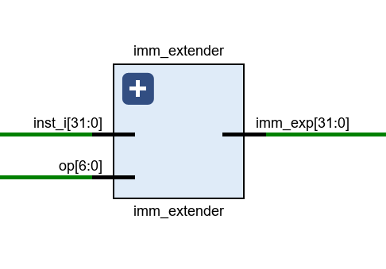

#### 2.3.1 功能描述

根据指令类型进行立即数扩展。

#### 2.3.2 接口信号

|  |  |  |  |
| --- | --- | --- | --- |
| 信号名称 | I/O | 说明 | 位宽 |
| inst_i | I | 指令 | 32 |
| op | I | 指令类型 | 7 |
| imm_exp | O | 进行扩展后的立即数 | 32 |

### 2.4 指令存储器和数据存储器模块

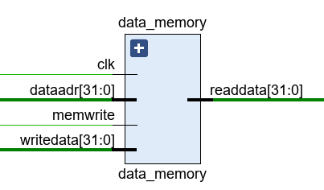

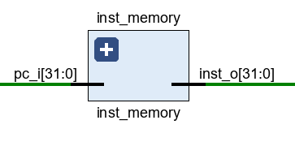

#### 2.4.1 功能描述

数据存储器：将处理后得到的数据存放在数据存储器处，根据指令类型将对应数据送出。

指令存储器：指令存储器用来存储指令，依据当前PC的输入，读取指令存储器中 相对应地址的指令，并输出。

#### 2.4.2 接口信号

|  |  |  |  |
| --- | --- | --- | --- |
| 信号名称 | I/O | 说明 | 位宽 |
| clk | I | 系统时钟 | 1 |
| dataaddr | I | 地址 | 32 |
| memwrite | I | 写使能 | 1 |
| writedata | I | 写入的数据 | 32 |
| readdata | O | 读取的数据 | 32 |

数据存储器

|  |  |  |  |
| --- | --- | --- | --- |
| 信号名称 | I/O | 说明 | 位宽 |
| pc_i | I | 指令地址 | 32 |
| inst_o | O | 读取的指令 | 32 |

指令存储器

### 2.5 寄存器堆模块

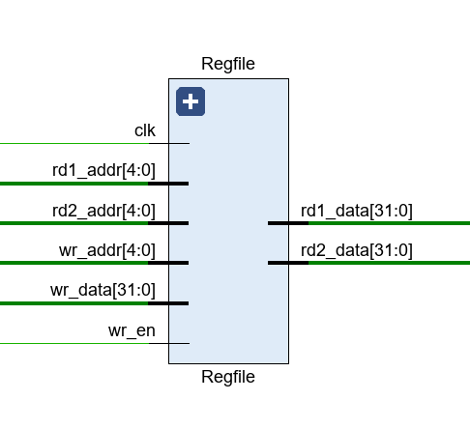

#### 2.5.1 功能描述

寄存器堆设计单元的功能是接收译码模块的控制信号和地址信号，对相应寄存器进行操作。通过一个32大小的32位寄存器数组来模拟寄存器，开始时全部置0。通过访问寄存器的地址，来获取寄存器里面的值，并进行操作。

#### 2.5.2 接口信号

|  |  |  |  |
| --- | --- | --- | --- |
| 信号名称 | I/O | 说明 | 位宽 |
| clk | I | 系统时钟 | 1 |
| rd1_addr | I | 读取地址1 | 5 |
| rd2_addr | I | 读取地址2 | 5 |
| wr_addr | I | 写入地址 | 5 |
| wr_data | I | 写入数据 | 32 |
| wr_en | I | 写入使能 | 1 |
| rd1_data | O | 读取数据1 | 32 |
| rd2_data | O | 读取数据2 | 32 |

### 2.6 指令计数器模块

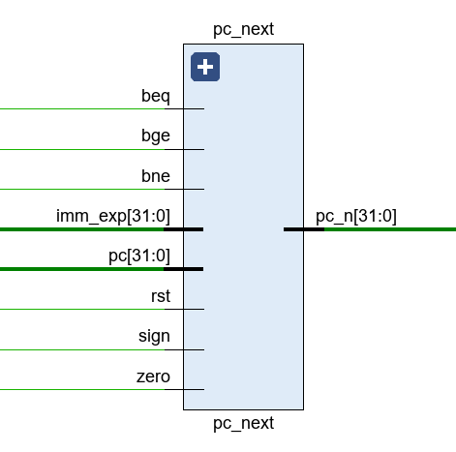

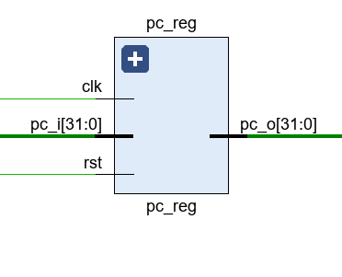

#### 2.6.1 功能描述

pc_next根据译码模块的信号产生指令计数器的下一个地址。

pc_next更新pc的值。

#### 2.6.2 接口信号

|  |  |  |  |
| --- | --- | --- | --- |
| 信号名称 | I/O | 说明 | 位宽 |
| beq | I | beq指令标志 | 1 |
| bge | I | bge指令标志 | 1 |
| bne | I | bne指令标志 | 1 |
| imm_exp | I | 扩展后的立即数 | 32 |
| pc | I | 当前指令计数器的值 | 32 |
| rst | I | 系统复位 | 1 |
| sign | I | alu运算结果符号位 | 1 |
| zero | I | alu零标志 | 1 |
| pc_n | O | 要跳转的地址 | 32 |

pc_next模块

|  |  |  |  |
| --- | --- | --- | --- |
| 信号名称 | I/O | 说明 | 位宽 |
| clk | I | 系统始终 | 1 |
| pc_i | I | 要跳转的之地 | 32 |
| rst | I | 系统复位 | 1 |
| pc_o | O | 当前地址 | 32 |